绍兴市自然科学2003年中考试卷
本卷可能用到的公式和相对原子质量：密度：$ρ=\frac{m}{V}$ 速度：$v=\frac{s}{t}$ 压强：$p=\frac{F}{S}$
欧姆定律：$I=\frac{U}{R}$ 功：W＝Fs 功率：$P=\frac{W}{t}$ 热量计算：Q＝cm(t-t₀) 重力：G＝mg 杠杆平衡条件：F₁l₁＝F₂l₂ 机械效率：$η=\frac{W_{\text{有用}}}{W_{总}}$ 电功：W＝UIt 电功率：P＝UIt 焦耳定律：Q＝I²Rt 浮力：F浮＝G_{排液}＝ρ_{液}gV_{排} 液体压强：p＝ρgh H一1 C一12 O—16 Ag一108 N一14 Cl一35.5 Na一23 S一32 Ca一40
试 卷 I
一、选择题(本题共25小题，每小题3分，共75分。请选出各小题中一个符合题竟的选项。不选、多选、错选均不给分)
1.发现电磁感应现象的科学家是( )
A.奥斯特 B.法拉第 C.伽利略 D.哈维
2.我国西部大开发战略中，采取“保护天然林”和“退耕还林”两项措施的主要目标是( )
A.开展生态旅游 B.发展畜牧业 C.增加木材产量 D.改善生态环境
3.芭蕾舞演员练习时，站在平面镜前2米处，则镜中的像与她的距离是( )
A.2米 B.4米 C.6米 D.8米
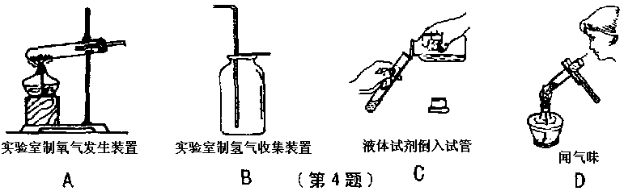
4.下图所示的实验装置或实验基本操作正确的是( )
5.交流发电机工作时，能量转化关系是( )
A.电能转化为热能 B.热能转化为电能 C.机械能转化为电能 D.电能转化为机械能
6.下列有关铁的说法正确的是( )
A.铁在高温下与水蒸气反应生成氧化铁和氢气
B.清洗盛过浓硫酸的铁制容器时要避免火种接近
C.生铁和钢在盐酸中均能完全溶解
D.相同条件下，铁片和镁片分别跟稀硫酸反应，铁比镁剧烈
7.下列反应属于复分解反应的是( )
A.2KClO₃ $\frac{{\text{MnO}}_{2}}{\overline{\begin{matrix} & Δ & \end{matrix}}}$ 2KCl + 3O₂$↑$ B.Zn + H₂SO₄ ＝ ZnSO₄ + H₂$↑$
C.CuSO₄ + 2NaOH ＝ Na₂SO₄ + Cu(OH)₂$↓$ D.Fe₂O₃ + 3CO 高温 2Fe + 3C0₂
8.下列有关家庭电路的操作正确的是( )
A.插座串联在电路中 B.开关与被其控制的用电器串联
B.使用测电笔判别火线和零线时，手接触笔尖金属体
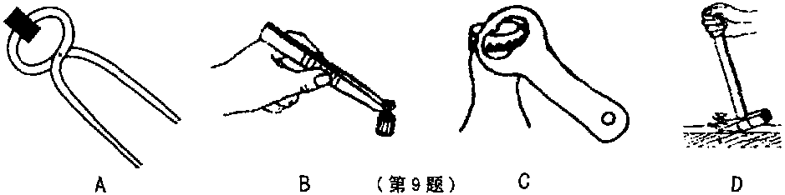
D.选用保险丝使它的熔断电流等于或稍大于电路正常工作电流
9.下图所示是日常生活中所使用的机械或工具，其中属于费力杠杆的是( )
10.下列关于物体惯性的说法正确的是( )
A.静止物体有惯性，运动物体没有惯性 B.运动物体有惯性，静止物体没有惯性
C.物体不受外力时有惯性，受外力时没有惯性 D.物体在任何情况下都有惯性
11.下列现象或事例中，不能说明力的作用效果的是( )
A.墙内开花墙外香 B.树枝在风中摇曳
C.向上抛出的石块落回地面 D.铅球在地面上越滚越慢
12.家用瓶装液化石油气主要成份是烷烃和烯烃系列的混合物，在一标准大气压下各成份的沸点如下表所示。常温下液化石油气很难用尽，瓶内常有残留物。该残留物的主要成份是( )
物质名称 | 甲烷 | 乙烷 | 丙烷 | 丁烷 | 戊烷 | 乙烯 | 丙烯 | 丁烯 | 戊烯
沸点(℃) | -161.7 | -88.6 | -42.2 | --0.5 | 36.1 | -102.4 | -47.7 | -6.5 | 30.1
A.甲烷 乙烯 B.丁烷 丁烯 C.戊烷 戊烯 D.丙烷 丙烯
13.下列物质的用途中，利用其化学性质的是( )
A.焦炭用于冶金工业 B.氢气用于填充气球 C.活性炭用于吸附色素 D.干冰用作致冷剂
14.2003年5月20日，深圳发生了举国震惊的特大投毒案。犯罪分子使用的是一种名叫“毒鼠强”的剧毒鼠药(化学式为C₄H₈O₄N₄S₂)。下列有关“毒鼠强”的说法正确的是( )
A.是一种氧化物 B.含22种元素 C.碳、氢、氧、氮、硫元素的质量比为2∶4∶2∶2∶1
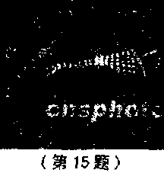
D.含硫元素的质量分数约为26.67％
15.下列关于新型冠状病毒(如图)的说法不正确的是( )
A.营寄生生活 B.仅由蛋白质和核酸组成
C.是一种单细胞生物 D.是非典型性肺炎的病原体
16.神经系统活动的基本方式是反射。幼儿吃糖流唾液和见到穿白大褂的护士就哭的反射，分别属于( )
A.条件反射与条件反射 B.非条件反射与条件反射
C.非条件反射与非条件反射 D.条件反射与非条件反射
17.某土壤浸出液能使无色酚酞试液变红色，则该浸出液的pH( )
A.大于7 B.等于7 C.小于7 D.无法确定
18.饮用工业酒精配制的假酒，会使人双目失明甚至死亡，其致毒成份及中毒类型分别是( )
A.乙醇 化学物质中毒 B.乙醇 细菌性食物中毒
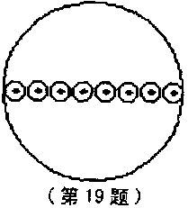
C.甲醇 化学物质中毒 D.甲醇 细菌性食物中毒
19.当显微镜目镜和物镜的放大倍数均为“10”时，学生在视野中看到的图像如图所示。如果仅将物镜换成“40”，那么在视野中可以看到的细胞数一般是( )
A.2个 B.4个 C.10个 D.40个
20.酸性氧化物跟含氧酸有对应的关系，即组成酸性氧化物的非氧元素跟酸中对应的元素具有相同的化合价。下列对应关系中正确的是( )
A.CO～H₂CO₃ B.NO₂～HNO₃ C.SO₂～H₂S0₄ D.P₂O₅～H₃PO₄
21.“麻质于，红帐子，里面住着个白胖子”形象地描述了花生的结构。在花生的个体发育过程中，发育成“麻屋子”和“白胖子”的分别是( )
A.珠被和受精卵 B.受精卵和受精极核 C.子房壁和受精卵 D.子房壁和受精极核
22.某同学在复习自然科学时，对质量、速度、密度、燃烧值、比热、电流、电阻和电功率等概念按一定特征作了分类(见下表)。
概 念 | 分类理由
电流、速度、电功率 | 某两个量的比值
质量、电阻 | 都与物体本身有关
密度、熄烧值、比热 | 都与物质本身有关
他使用的科学方法是( )
A.分析和归纳 B.调查和假说 C.实验和演绎 D.数学方法和实验
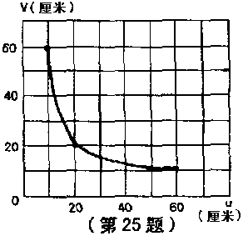
23.在研究物质结构时，使用了“原子”的概念；在研究磁现象时，使用了“磁感线”的概念；在研究机械运动时，使用了“参照物”的概念；在研究生物结构时，使用了“细胞”的概念。其中是根据客观情况假想但实际不存在的是( )
A.原子 B.磁感线 C.参照物 D.细胞
24.下列说法错误的是( )
A.铅笔不含铅 B.水银不含银
C.纯碱不是碱 D.食盐不是盐
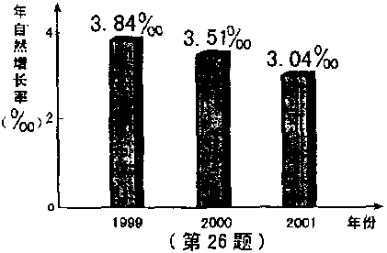
25.某兴趣小组同学在研究凸透镜成像规律实验时，记录并绘制了物体离凸透镜的距离u跟实像到透镜的距离v之间的关系(如图)，则凸遗镜的焦距为( )
A.60厘米 B.40厘米 C.20厘米 D.10厘米
试 卷 Ⅱ
二、简答题(本题共11小题，每空3分，共81分)
26.由图可知，近几年绍兴市人口年自然增长率逐年________(填“上升”、“不变”或“下降”)，这反映了我市党和政府较好地执行了__________________这一基本国策。
27.马德堡半球实验证明了_____________的存在；擦黑板时，粉擦与黑板之间的摩擦是___________摩擦。
28.小明家新买了一只标有“220V 3000W”的电热水器，容量为40升。正常工作43分钟，可以使电热水器中的水温从4℃升高到44℃。这一过程中：(1)水吸收热量____________焦耳；(2)消耗的电能是___________焦耳。
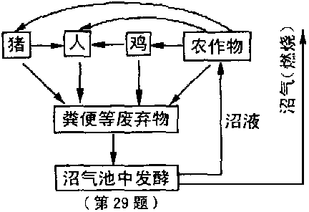
29.如图是一个人工生态系统模式图。请据图回答：
(1)此生态系统成份中属于生产者的是_____________。
(2)此生态系统中最长的一条食物链是______________。
30.马年岁末，一种人类从没有见过的疫病——传染性非典 型肺炎悄然肆虐我国部分地区，到了今年4、5月份流行 范围涉及到了20多个省、自治区和直辖市。
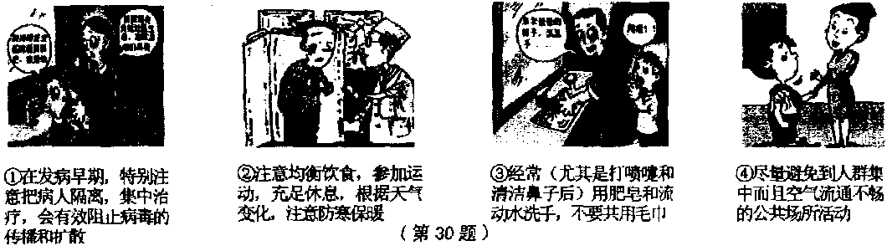
(1)下面四幅是以(万众一心、众志成城、科学防治、战胜非典)为主题的防非典宣传画。
其中的内容属于控制传染源的画是_______，属于保护易感者的画是_______(均用序号回答)。
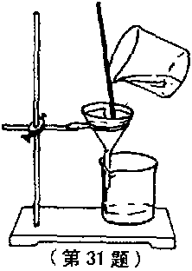
(2)现年74岁的传染病专家姜素椿，在抢救非典患者时，不幸被感染。他以献身科学的精神，在自己身上注射康复非典患者的血清，获得了免疫，这种免疫属于____________免疫。
31.某同学欲测定“ ”牌号味精中食盐的含量，进行了如下实验：
①称取该牌号的味精样品5.00克，并溶于蒸馏水。
②加入足量的硝酸银溶液，再滴加稀硝酸。
③过滤，将沉淀洗涤、烘干、称量，得到沉淀质量为1.44克。
根据上述实验步骤及图示装置回答下列问题：
(1)过滤操作所需的玻璃仪器有_________________________。
(2)产生沉淀的化学反应方程式为___________________________。
(3)若味精包装上标注：“NaCl含量10％”，则此样品___________
(填“符合”或“不符合”)产品标示的质量分数。
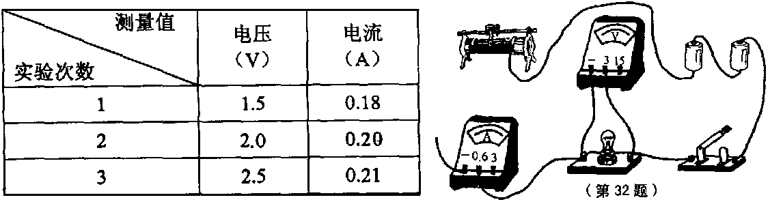
32.科学探究的一般过程是：①提出问题 ②作出猜想(假设) ③设计实验 ④收集、分析数据(证据) ⑤得出结论与解释。 甲同学对“导体的电阻只与导体的材料、横截面积和长度有关”的结论表示怀疑，他认为可能与温度也有关。就按上述过程进行探究，他把一个小电珠作为研究对象，采用伏安法测电阻的方法进行实验，观察灯丝温度，并记录数据如表，得到了导体电阻与温度有关的结论。
(1)甲同学研究的问题是_____________________________________________________。
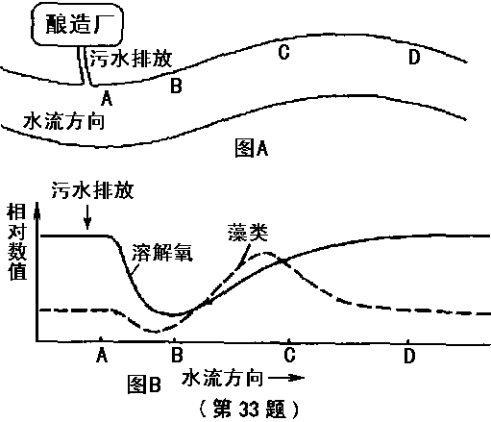
(2)如图是乙同学抄录的甲同学实验电路，但少画了一条线，请你帮他添上(画在图中)。
(3)请对该探究过程提出一条改进意见：
______________________________________。
33.某校兴趣小组同学在老师的指导下，对居民区附近的一河流(图A)进行溶解氧和藻类的测书定，并根据所测结果绘成图B，发现在AB段溶解氧和藻类大量减少。通过调查，了解到在河 流A上游附近处有一酿造厂将污水直接排入该河流。请据此回答：
(1)在河流AB段，溶解氧大量减少的主要原因是_________________________。
(2)D段后，水中的溶解氧和藻类基本恢复，说明该河流生态系统具有一定的_____________。
(3)对此污染问题的处理，请你提出一条合理化建议:
_______________________________________。
34.伊拉克战争爆发不久，伊军为阻止美军进入首都巴格达，点燃了巴格达城周围壕沟中大量的石油，巴格达上空浓烟滚滚，造成严重的大气污染，其污染物主要有_________________等；若石油成份之一“X”不完全燃烧的化学方程式为：2X + 23O₂ 点燃 12CO₂ + 4C0 + 18H₂O，则X的化学式为__________。
35.为了除去KCl溶液中少量的MgCl₂和MgSO₄，某自然科学兴趣小组从①Na₂CO₃溶液 ②盐酸 ③Ba(NO₃)₂溶液 ④K₂CO₃溶液 ⑤Ba(OH)₂溶液中，选择A、B、C三种试剂．按以下方案进行实验：
试问：
(1)该实验的目的是除去_____________二种离子(写离子符号)。
(2)A、B、C三种试剂分别为(填序号)______________________。
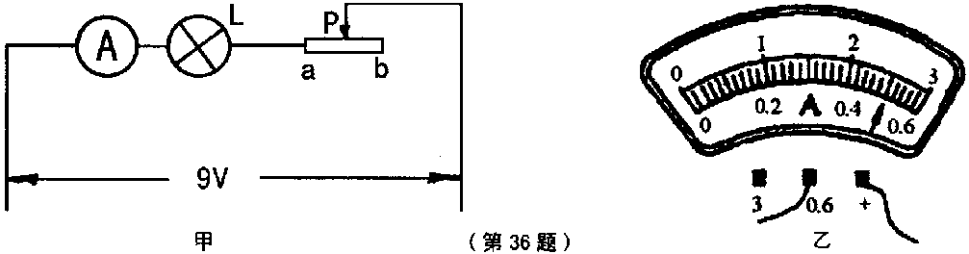
36.如图甲所示电路，滑动变阻器与“6V 6W”的灯L串联接在电压恒为9V的电路上。当滑片P移到b点时电流表示数如图乙所示，电流是________安，小灯泡电阻_________欧姆；当滑动变阻器消耗的功率最大时，滑动变阻器连入电路的电阻是___________欧姆。

三、分析计算题(本题共5小题，37小题8分，38小题7分，39、40小题各9分，41小题11分，共44分)
37.如图实验装置，斜面长2米，高0.5米，秒表每格1秒。重为1牛的小车在沿斜面方向、大小是0.3牛的拉力F作用下，从底端匀速到达顶端，秒表变化如图(指针转动未超过一周)。求：
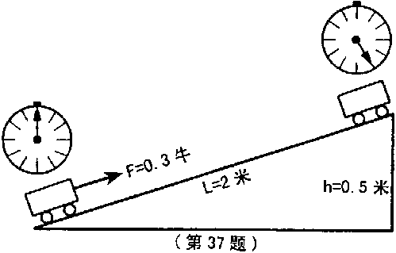
(1)拉力所做的功 (2)拉力的功率
(3)斜面的机械效率

38.下表是不同温度时硝酸钾的溶解度。
温度(℃) | 10 | 20 | 30 | 40 | 50 | 60 | 70 | 80 | 90
溶解度(克) | 21 | 32 | 46 | 64 | 86 | 110 | 138 | 169 | 202
50℃时，将10.5克硝酸钾与50克水混合配成60.5克不饱和溶液。若将其变为饱和溶液，可采用哪些方法？请选用一种方法计算说明。

39.某印染厂印染涤纶织物需在酸性溶液中进行。配制酸性溶液的方法是：每千克水中，加入溶质质量分数为96％、密度为1.04克／厘米³的醋酸溶液1毫升。试求：
(1)酸性溶液中溶质的质量分数是多少？
(2)假设印染后的污水中醋酸的质量分数为0.06％，用熟石灰进行中和，则每处理1吨这样的污水，理论上需熟石灰多少克？[Ca(OH)₂ + 2CH₃C00H ＝ Ca(CH₃COO)₂ + 2H₂O]

40.在标准大气压下，将一株绿色植物置于密闭的容器中，经过一小时测得CO₂和葡萄糖的变化量，结果如下表：
组 别 | A 组 | B 组 | C 组 | D 组
有无光照 | 充分光照 | 充分光照 | 暗 处 | 暗 处
温 度 | 15℃ | 25℃ | 15℃ | 25℃
CO₂变化量 | 减少44mg | 减少110mg | 增加22mg | 增加44mg
葡萄糖变化量 | 增加30mg | 增加75mg | 减少15mg | X
请回答：
(1)如果要比较这株植物在有光和无光的条件下放出C0₂量的多少，应选择_______两组数据。
(2)25℃时，这株植物在黑暗处放置一小时，要消耗葡萄糖(X)多少毫克？[呼吸作用化学反应式：C₆H₁₂O₄(葡萄糖) +6O₂ $\vec{酶}$ 6CO₂ +6H₂O + 能量]
(3)通过分析表格，试解释新疆吐鲁番西瓜比绍兴甜的原因。
(4)影响新疆吐鲁番西瓜比绍兴甜的气候的因素主要是什么？

41.潜艇是海军的一种重要装备。某潜艇水下排水量是1500吨，艇内净空间40米³，艇上有官兵30人。当该潜艇潜入海面下100米时，求：
(1)潜艇受到海水的压强多大(海水密度1.0310³千克／米³)?
(2)潜艇受到的浮力多大?
(3)空气中O₂体积分数是21％，当下降到16％时，会影响人正常工作。如果艇内每人每分钟消耗400毫升O₂，则理论上此潜艇能在水中停留_______小时(假设艇内温度、压强保持不变)。
(4)潜艇长时间潜航，需配备O₂再生装置。现有以下方案可供选择：①加热KMnO4 ②电解H2O③常温下，过氧化钠(Na₂O₂)与CO₂反应生成Na₂C0₃与0₂。你认为上述方案中最可行的是(填序号)_________。它与其它二种方案相比的优点是________________。

